Изменения в методологии присвоения рейтингов кредитоспособности проектным компаниям

- Область применения методологии уточнена:
  - «Данная методология применима для компаний, основной деятельностью которых является реализация одного или ряда проектов (капиталоемкие проекты, связанные с жилищным или инфраструктурным строительством, добычей полезных ископаемых и т. д.), в том числе включая проекты государственно-частного партнёрства (ГЧП)».
  - Уточнены особенности, свойственные проектным компаниям:
- проектная компания, как правило, это специально созданное юридическое лицо для реализации проекта;
- срок реализации проекта в среднем составляет 3-30 лет;
- проект предполагает существенные капитальные затраты;
- активы и обязательства по проекту юридически обособлены от иных активов и обязательств собственников проектной компании;
- денежный поток, генерируемый в рамках проекта, является основным источником погашения обязательств проектной компании.
  - Внедрена ссылка на методологию оценки внешнего влияния на кредитный рейтинг.

- Раздел «Общие положения» скорректирован, исключена необходимость направления в Банк России новых версий методологии и сопутствующей информации.

- Раздел «Источники информации» актуализирован (уточнен список запрашиваемой информации, обновлены ссылки на внешние ресурсы).

- В раздел «Структура анализа и метод расчета баллов» внесены изменения:

  - обновлено описание ОСК: «Оценка собственной кредитоспособности компании определяется как взвешенная сумма балльных оценок (далее – рейтинговое число) разделов: «Риски стадии проектирования и строительства» (если применимо) или «Риски эксплуатационной стадии» (выбирается наименьший балл из двух разделов), «Финансовые риски», «Корпоративные риски и риски управления проектом» с учетом влияния внутренних факторов поддержки и стресс-факторов (графически представлено в разделе «Логическая схема анализа»). Раздел «Риски стадии проектирования и строительства» не оценивается после ввода проекта в эксплуатацию. Веса факторов и периоды оценки приведены в разделе «Веса значимости факторов».
  - «При осуществлении проекта, предполагающего одновременные эксплуатацию (с поступлением выручки от проекта) и продолжение инвестиционной фазы определение балльных оценок разделов «Риски стадии проектирования и строительства» и «Риски эксплуатационной стадии проекта» происходит следующим образом:
- Определяются доли инвестиций в проекты, которые находятся в стадии проектирования и строительства и в эксплуатационной стадии, от совокупного объема осуществленных и планируемых инвестиций в проект.
- Рассчитываются балльные оценки для разделов «Риски стадии проектирования и строительства» и «Риски эксплуатационной стадии».
- Балльные оценки для каждой стадии (для стадии проектирования и строительства выбирается наименьший балл из двух разделов) взвешиваются на доли инвестиций и суммируются.

Веса раздела «Финансовые риски» соответствуют весам проектов на стадии проектирования и строительства.»
  - В раздел «Структура анализа и метод расчета баллов» добавлена таблица с влиянием внутренних и внешних СФ и ФП на рейтинговое число:
Сила внутреннего и внешнего СФ | Влияние на рейтинговое число, баллы
Умеренный | -0,07
Сильный | -0,14
Сила внутреннего и внешнего ФП | Влияние на рейтинговое число, баллы
Умеренный | +0,07
Сильный | +0,14
Максимальный | +0,21

  - унифицированы диапазоны рейтинговых чисел для уровней рейтинга на основе прочих методологий Агентства:
Категория | Уровень | Диапазоны рейтинговых чисел
AAA | ruAAA | ≥ 0,85
AA | ruAA+ | [0,78; 0,85)
AA | ruAA | [0,71; 0,78)
AA | ruAA- | [0,64; 0,71)
A | ruA+ | [0,57; 0,64)
A | ruA | [0,50; 0,57)
A | ruA- | [0,43; 0,50)
BBB | ruBBB+ | [0,36; 0,43)
BBB | ruBBB | [0,29; 0,36)
BBB | ruBBB- | [0,22; 0,29)
BB | ruBB+ | [0,15; 0,22)
BB | ruBB | [0,08; 0,15)
BB | ruBB- | [0,01; 0,08)
B | ruB+ | [-0,06; 0,01)
B | ruB | [-0,13; -0,06)
B | ruB- | [-0,20; -0,13)
CCC | ruCCC | [-0,41; -0,20)
CC | ruCC | [-0,62; -0,41)
C | ruC | < -0,62

- Обновлена логическая схема анализа и веса значимости факторов (изменение состава факторов и разделов). Приведены в приложениях 1,2.

- Из состава анализа исключены факторы:

  - Ожидаемый спрос (введен новый фактор «Ожидаемый спрос и риски сбыта»).
  - Опыт реализации аналогичных проектов (введен новый комплексный фактор «Качество управления проектом»).
  - Внешняя экспертиза (введен новый комплексный фактор «Качество управления проектом»).
  - Стратегическое обеспечение (введен новый фактор «График строительства» и комплексный фактор «Качество управления проектом»).
  - Качество корпоративного управления (введен новый фактор «Механизмы управления корпоративными рисками и конфликтом интересов» и комплексный фактор «Качество управления проектом»).
  - Страхование (введен новый комплексный фактор «Качество управления проектом»).
- В новой версии методологии формализованы стадии ведения проекта (разделы):
  - «Риски стадии проектирования и строительства».

Стадия проектирования и строительства, как правило, представляет собой наиболее подверженный рискам этап проекта, поскольку он сопряжен со значительной неопределенностью (например, необходимостью поиска источников привлечения финансирования под проект, выбора эффективных технологий для его реализации, получения разрешений государственных органов, поиска квалифицированных подрядчиков и материалов). Эффективность управления проектом на данной стадии зависит от сложности проекта, опыта и финансовой устойчивости подрядчиков, характера контрактации строительных работ, качества бюджетирования проекта, наличия резервов для непредвиденных расходов, контроля сроков реализации проекта.
Данный раздел не оценивается для проектов, полностью перешедших на стадию эксплуатации.

Оцениваемые факторы раздела:
- Надежность подрядчиков / субподрядчиков.
Цель анализа - определить риски проектной компании, связанные с возможностью значимых подрядчиков и субподрядчиков исполнять свои контрактные обязательства до ввода объекта в эксплуатацию.
- Риски проектирования и технологии.
Цель анализа - оценить риски, связанные с проектированием и применяемой технологией реализации проекта.
- Риски бюджета проекта (новый фактор).
Цель анализа - определить уровень управления компанией рисками незапланированного роста бюджета проекта.
- Риски графика строительства (новый фактор).
Цель анализа - определить наличие рисков нарушения предельно допустимого срока сдачи объекта в эксплуатацию с учетом текущего уровня выполнения работ.

  - «Риски эксплуатационной стадии проекта».

К рискам эксплуатационной стадии Агентство относит в первую очередь, риски сбыта произведенных товаров и услуг, проводит оценку ожидаемого и текущего спроса и эффективности использования объекта.

Оцениваемые факторы раздела:
- Ожидаемый спрос и риски сбыта.
Цель анализа - оценка рисков, связанных с востребованностью конечного продукта (услуги) на рынке, и стабильность ожидаемого поступления выручки.
- Оператор проекта и иные ключевые сервисные организации (новый фактор).
Цель анализа - оценивается способность оператора проекта эффективно управлять проектом на протяжении всей эксплуатационной фазы, способность ключевых сервисных организаций исполнять свои обязательства, а также возможность замены оператора и ключевых сервисных организаций в случае дефолта или нарушения контрактных обязательств.
- Риск поставок сырья и материалов (новый фактор).
Цель анализа - оценка рисков неполучения необходимого объема сырья и материалов для осуществления операционной деятельности проектной компании.

- Изменен состав и наполнение оцениваемых факторов раздела «Финансовые риски».

В зависимости от стадии реализации проекта Агентство анализирует следующие факторы при анализе его финансовых рисков:

- Структура источников финансирования (не оценивается для проектов на стадии эксплуатации).
Цель анализа - определить уровень долговой нагрузки и степень участия собственников в рисках проекта.
- Прогнозная ликвидность.
Цель анализа - оценить риски, связанные с достаточностью средств проектной компании для финансирования своих расходов в следующие 18 (24) месяцев.
- Финансовая состоятельность проекта.
Цель анализа - оценить запас прочности проекта с точки зрения достаточности денежных средств, доступных для обслуживания долга.
- Риск рефинансирования (новый фактор).
Цель анализа - оценка рисков, связанных с потребностью рефинансирования задолженности проектной компании и дисбалансом между срочностью привлеченного финансирования и сроками реализации проекта.
- Подверженность рыночным рискам.
Цель анализа - оценить устойчивость экономики проекта при реализации неблагоприятных сценариев, в том числе – изменения валютных курсов, роста процентных ставок, увеличения капитальных расходов на создание объекта, снижения цен на реализуемый продукт / услугу, снижения ожидаемого спроса, реализации риска рефинансирования обязательств проектной компании.

- Выделен отдельный раздел «Корпоративные риски и риски управления проектом».

В рамках анализа корпоративных рисков и рисков управления проектом Агентство оценивает организацию управления проектом, а также систему принятия решений, и их возможное влияние на обслуживание долга и другие финансовые показатели проекта. Компании, имеющие непрозрачную структуру собственности, внутрикорпоративные конфликты и низкое качество корпоративного управления, обычно характеризуются более высокими кредитными рисками.

Изменен состав и наполнение оцениваемых факторов раздела:
- Механизмы управления корпоративными рисками и конфликтом интересов (новый фактор).
Цель анализа - оценить степень обособленности проекта от иных проектов собственников и наличие в структуре сделки проектного финансирования инструментов, обеспечивающих приоритетность интересов старших кредиторов перед обязательствами объекта рейтинга перед собственниками.
- Структура собственности.
Цель анализа - оценить вероятность конфликтов между собственниками, которые могут привести к ухудшению кредитоспособности компании, а также выявить косвенные признаки заинтересованности (отсутствия заинтересованности) собственников в поддержке компании.
- Качество управления проектом (новый фактор).
Цель анализа - оценить риски, связанные со способностью управленческой команды объекта рейтинга (оцениваются не только работники проектной компании, но и внешние консультанты) реализовать подобный проект и управлять проектными рисками.

- В состав методологии введены новые внутренние стресс-факторы:
  - Экологические и социальные риски (для отражения esg-рисков).
  - Подтверждение финансирования (анализируется риск расхождения ожидаемых условий финансирования с фактическими).

- Внешний фактор «Поддержка со стороны государства» изменен:
  - исключен критерий, регламентировавший наличие договора со стороной, возмещающей недополученные доходы (например, в рамках минимальной нормы доходности или плата за доступность) и (или) компенсирующей дополнительные расходы проектной компании за счет собственных средств;
  - к критериям высокой социальной/системной значимости проекта добавлен пример: «от реализации проекта зависит выполнение международных обязательств государства»;
  - уточнен критерий, описывающий характер преференций органов власти, предоставляемых проектной компании: «Предоставление органами власти значительных преференций проектной компании, например, в виде налоговых льгот, заключения СЗПК, софинансирования капитальных расходов на сумму свыше 20% от инвестиционного бюджета проекта, субсидирования части ставки по заемному финансированию, льготных цен на закупаемое сырье.»;
  - уточнено условие выделения ФП со стороны органов власти: «До момента прохождения государственной технической экспертизы проекта и получения всех необходимых разрешений на строительство или подписания концессионного соглашения или соглашения о ГЧП не может выделяться фактор поддержки со стороны органов власти кроме умеренного.»

- Внесены технические правки.
Приложение №1. Логическая схема анализа.

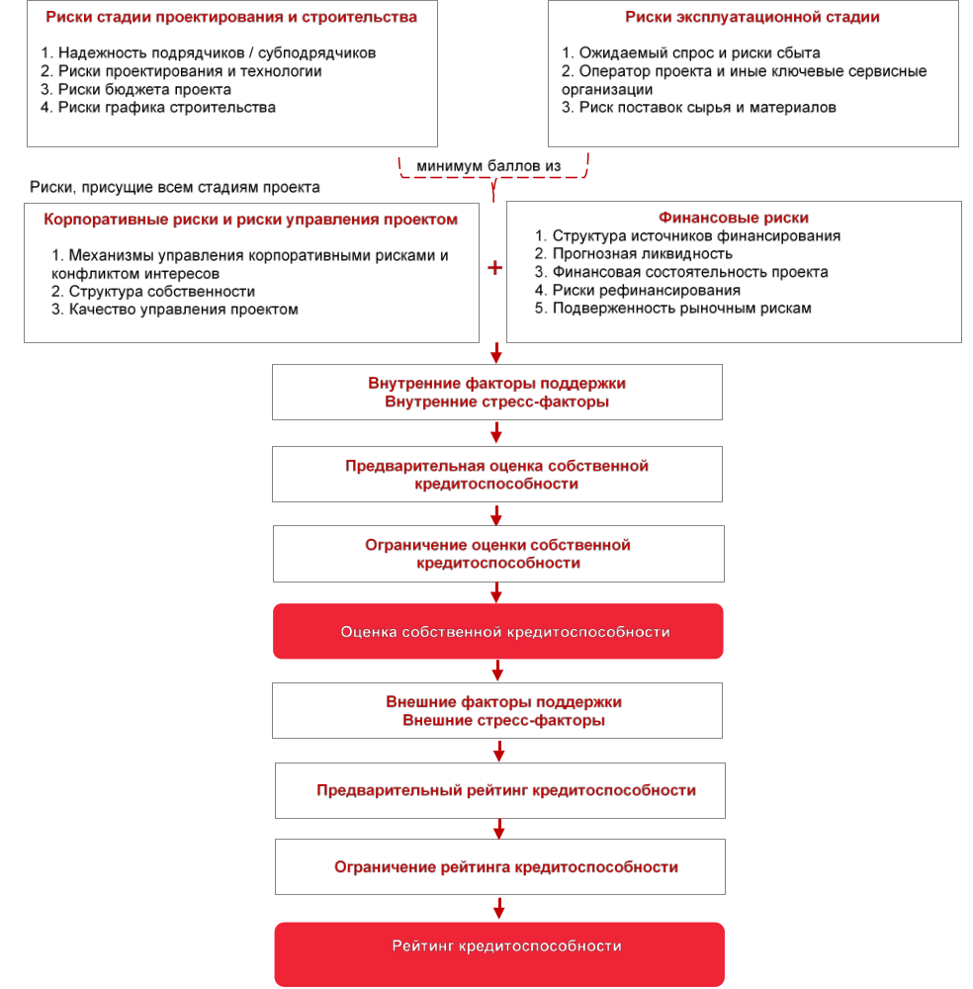

Приложение №2. Веса значимости факторов.

Факторы | Период оценки | Максимальное количество баллов
1. Риски стадии проектирования и строительства
1.1. Надежность подрядчиков / субподрядчиков | Последняя отчетная дата | 0,07
1.2. Риски проектирования и технологии | Последняя отчетная дата | 0,09
1.3. Риски бюджета проекта | Последняя отчетная дата | 0,07
1.4. Риски графика строительства | Последняя отчетная дата | 0,07
Итого Стадия проектирования и строительства |  | 0,3
2. Риски эксплуатационной стадии |  | Для проектов с рисками поставок сырья и материалов | Для проектов без рисков поставок сырья и материалов
2.1. Ожидаемый спрос и риски сбыта | Последняя отчетная дата | 0,15 | 0,20
2.2. Оператор проекта и иные ключевые сервисные организации | Последняя отчетная дата | 0,07 | 0,10
2.3. Риск поставок сырья и материалов | Последняя отчетная дата | 0,08 | 0
Итого Эксплуатационная стадия |  | 0,3
Итого минимальное значение из Стадии проектирования и строительства и Эксплуатационной стадии |  | 0,3
3. Финансовые риски |  | Для проектов на стадии проектирования и строительства | Для проектов на эксплуатационной стадии
3.1. Структура источников финансирования | Показатель рассчитывается на стадии проектирования и строительства из совокупного объема предполагаемых инвестиций в проект | 0,10 | 0
3.2. Прогнозная ликвидность | Балансовые статьи на отчетную дату, потоковые - за следующие 18 (24) месяцев | 0,125 | 0,15
3.3. Финансовая состоятельность проекта | С шагом, равным одному году (или с иной более короткой периодичностью, если платежи кредиторам имеют иную периодичность), на горизонте от начала операционной стадии (или актуальной даты, если операционная стадия уже начата) до полного погашения долговых обязательств | 0,10 | 0,15
3.4. Риск рефинансирования | Последняя отчетная дата | 0,10 | 0,10
3.5. Подверженность рыночным рискам | Последняя отчетная дата | 0,075 | 0,10
Итого Финансовые риски |  | 0,5
4. Корпоративные риски и риски управления проектом
4.1. Механизмы управления корпоративными рисками и конфликтом интересов | Последняя отчетная дата | 0,05
4.2. Структура собственности | Последняя отчетная дата | 0,05
4.3. Качество управления проектом | Последняя отчетная дата | 0,10
Итого Корпоративные риски и риски управления проектом |  | 0,2
Итого |  | 1,0

Под государственно-частным партнёрством (ГЧП) в настоящей методологии подразумевается формат реализации средне- и долгосрочных проектов, при котором финансирование осуществляется с одновременным привлечением государственных и частных денежных средств на основании Федерального закона от 13.07.2015 №224-ФЗ "О государственно-частном партнерстве, муниципально-частном партнерстве в Российской Федерации и внесении изменений в отдельные законодательные акты Российской Федерации" или Федерального закона от 21.07.2005 №115-ФЗ «О концессионных соглашениях».

